Духовно-нравственное воспитание дошкольников
посредством народного фольклора

Детский фольклор дает нам возможность уже на ранних этапа жизни ребенка приобщать его к народной поэзии. Благодаря этому, еще задолго до ознакомления со сказками, былинами и другим крупными жанрами на материале детского фольклора у малышей формируется внутренняя готовность к восприятию наших истоков — русской народной культуры.
На своих занятиях 5-7 минут времени отвожу изучению фольклора. Включая в музыкальные занятия детский фольклор, прививаю любовь к народным традициям.
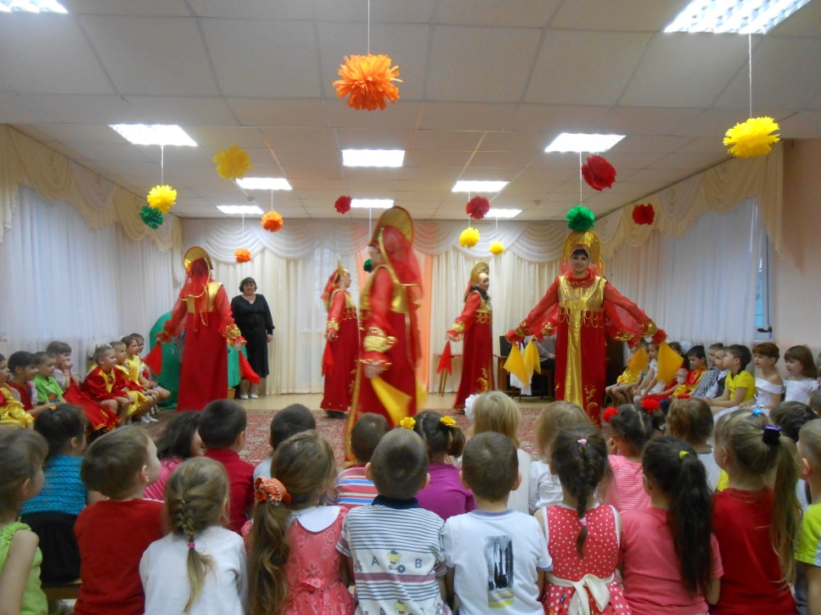
Музыкальный фольклор -явление синкретическое. Говоря проще, в нем неразрывно связаны музыка, пение, движение и еще игра на доступных музыкальных инструментах. Поэтому можно выделить четыре аспекта музыкального фольклора:
- Народная песня.
- Народная хореография.
- Народные игры.
- Народные музыкальные инструменты.
- Народные инструменты использую на занятиях, начиная с младшей группы.
1. Элементарные музыкальные инструменты (Пищалка, жужжалка (фурчалка)) .
2. Духовые инструменты (Флейта, свирель, глиняные свистульки).
3. Струнные инструменты (Балалайка, гусли).
4. Ударно – шумовые инструменты (Трещотка, рубель, колотушка, ложки, бубенцы (браслет на руку, бубен, колокольчики на деревянной ручке (погремушки)).
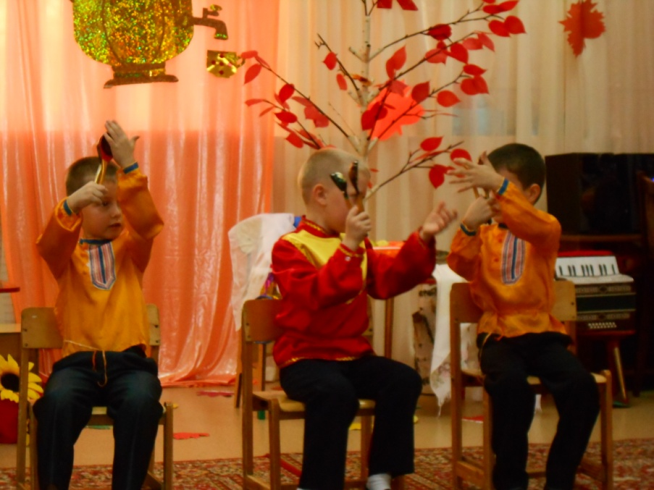
Для многих детей игра на музыкальных инструментах помогает передать чувство, внутренний духовный мир. Это прекрасное средство не только индивидуального развития, но и развития мышления, творческой инициативы, сознательных отношений между детьми.
- На фольклорных праздниках, занятиях использую народные игры.
Народные игры оказывают большое влияние на воспитание характера, ума, воли, развивают интерес к народному творчеству.
- Народные танцы на занятиях использую со средней группы. Фольклорная музыка для детских танцев должна обладать рядом особенностей:
- музыка должна быть художественная, яркая, вызывающая эмоциональный отклик у детей;
-доступность содержания музыкального произведения. Произведение должно быть близко и понятно дошкольникам, их жизненному опыту.
- моторность звучания (физиологическое воздействие, побуждающее к действию).
- Народная песня на занятиях использую с младшей группы.
Детские песни которые использую в работе делю на 4 группы:
1) песни диалогические;
2) песни кумулятивные (прибаутки или сказки в стихах);
3) песни с припевом;
4) песни-перегудки.
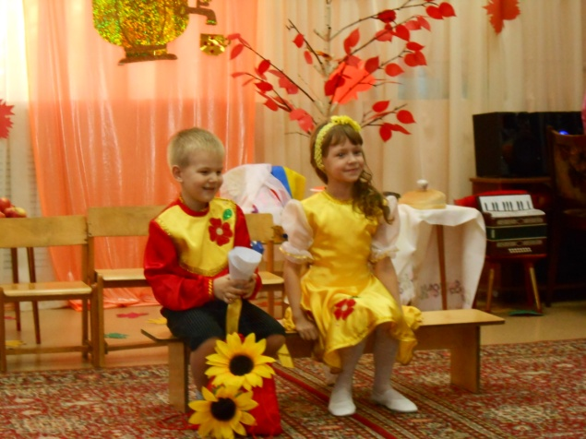
Песенки-миниатюры (четверостишия) доступны для детей 3-4 лет. Однако бывают сложные и большие по объему песни, которые доступны детям старшего возраста. Песни могут исполняться соло, хором, с приплясом, проговариваться речитативом в сопровождении народных инструментов.
С русскими народными песнями и мелодиями дети начинают знакомиться уже с первой младшей группы. Это такие песенки, как: “Петушок”, “Ладушки”, “Зайка”, “Солнышко”, “Сорока – сорока” и т.д.. Они для детей в возрасте от года до трёх лет просты по мелодии и понятны по содержанию, отражают окружающий мир ребёнка. По тексту песни очень лаконичны, построены на повторе одной музыкальной фразы, не требуют быстрого темпа
Музыкально – игровые приёмы, которые я использую в пении учат выразительному пению, непринужденно, учат брать дыхание между музыкальными фразами, удерживать его до конца фразы. Занятия с малышами я всегда стараюсь строить в виде игры, маленького сюрприза.
Использование музыкального фольклора на занятиях необходимо для духовно-нравственного воспитания дошкольников.
Под духовно-нравственным воспитанием понимается процесс содействия духовно-нравственному становлению человека, формированию у него:
- нравственных чувств (совести, долга, веры, ответственности, гражданственности, патриотизма);
-нравственного облика (терпения, милосердия, кротости);
-нравственной позиции (способности различению добра от зла, проявлению самоотверженной любви, готовности к преодолению жизненных испытаний);
-нравственного поведения (готовности служения людям и отечеству, проявления духовной рассудительности, послушания, доброй воли).
Актуальность выбранной мной темы очевидна: бездуховность современной массовой культуры, кризис семьи и семейного воспитания, возрастающая агрессия в обществе, озлобленность, пьянство и наркомания, экологические катастрофы, в том числе, чрезмерное загрязнение вредными для здоровья детей шумами, которые разрушающе действуют на психику детей, все это сказывается на духовном развитии детей и на их психическом развитии – это делает необходимым возвращение в жизнь ребенка духовно-нравственных традиций нашего народа и мировой культуры, которые нужно привить, сберечь, передать. Одна из важнейших задач музыкального образования – это воспитание души ребенка средствами музыки, воздействие на процесс становления его нравственных качеств. Именно в дошкольном возрасте формируются задатки нравственности: что такое «хорошо» и что такое «плохо». Моя цель не в воспитании отдельных талантов, а в том, чтобы все дети полюбили музыку, чтобы для всех она стала духовной потребностью. То, что упущено в детстве, никогда не возместить в годы юности и тем более в зрелом возрасте. Чуткость, восприимчивость к красоте в детские годы несравненно глубже, чем в более поздние периоды развития личности. Одной из главных задач для меня является воспитание потребности в «красивом», которая определяет весь строй духовной жизни ребенка, его взаимоотношения в коллективе. Потребность в «красивом» утверждает моральную красоту, рождая непримиримость ко всему пошлому, уродливому. «Держа в руках скрипку, человек не способен совершить «плохого», - гласит старинная украинская мудрость.
Поэтому, занимаясь непосредственно музыкальной образовательной деятельностью, ставлю следующие задачи:
1. Всестороннее развитие личности, творческого потенциала, духовно-нравственное воспитание музыкой.
2. Активизация познавательной деятельности детей.
3. Воспитание силой музыки внутреннего мира ребенка, отношения к окружающей действительности, формирование жизненной позиции.
4. Овладение языком музыкального искусства на основе полученных знаний и навыков.
Для решения этих задач я задействую все виды музыкальной деятельности и использую такие формы организации музыкальной деятельности, как музыкальные занятия, беседы- концерты, праздники и развлечения, родительские собрания, литературно-музыкальные гостиные. «Искусство желает быть услышанным, оно требует любовного внимания, ему необходима встреча…такая, при которой в душе слушателя и читателя расцветут те самые цветы, что цвели в душе художника, запылает и засветит тот самый огонь, что светил автору…» (И. Ильин). Поэтому нравственное воспитание средствами музыкального искусства состоит в том, чтобы научить детей сопереживать музыке и чужому человеку через музыку, развить способность переживать чужие радости, чувствовать чужую боль, воспитывать свое отношение к жизни на основе общечеловеческих духовных ценностей.
Музыка легко и естественно соприкасается со всеми образовательными областями дошкольного воспитания. Моя задача, как педагога, заключается в том, чтобы приблизить детей к процессу созидания, в результате которого рождается новое, личное отношение ребенка к окружающему миру.
На своих занятиях и проводимых мероприятиях стараюсь создать атмосферу психологического комфорта, которая способствует проявлению творчества и взаимопомощи, возможности самовыражения и самореализации. Этому способствует применение методов интеграции, которые должны дать ребенку те знания, отражающие связь отдельных частей мира, как системы, в которой все элементы связаны.
Я подготовила и провела цикл интегрированных занятий по теме «Народы Поволжья».
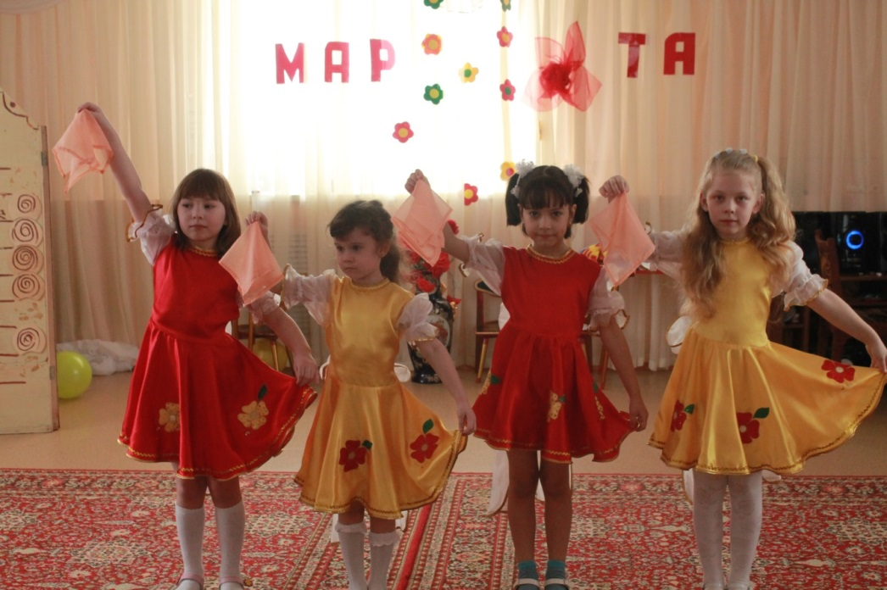
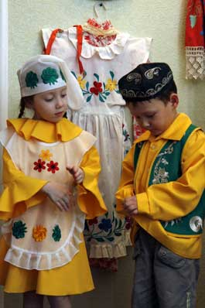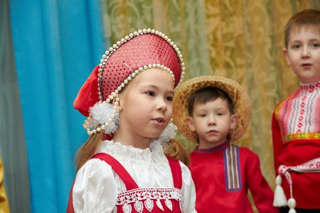
Целью этих занятий являлось знакомство детей с историей, культурой, обычаями татарского, мордовского, чувашского, русского и др. народов, проживающих на территории Поволжья. Воспитание интереса, уважения, толерантности к людям другой национальности путем разучивания песен, танцев, игр, игры на музыкальных инструментах, а так же изучения национального костюма, жилища, других видов прикладного искусства. Благодаря этим занятиям ребята стали с пониманием относиться к тому, что их сверстники Азиз и Азамат испытывая затруднения с русским языком, стали им помогать и поддерживать. А ребята София и Вика , которые затруднялись выполнять «ковырялочку», почувствовали себя уверенно в импровизированном танце под музыку. В дошкольной среде не существует проблемы межнациональных отношений, но фундамент доброжелательности и добрососедства закладывается уже сейчас.
Я стараюсь разнообразить построение музыкальных занятий. Помимо интегрированных и типовых, провожу тематические, доминантные и сюжетные.
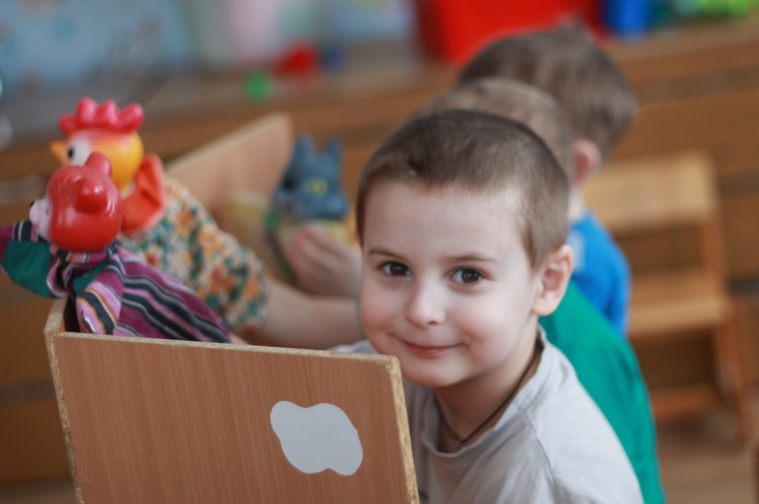
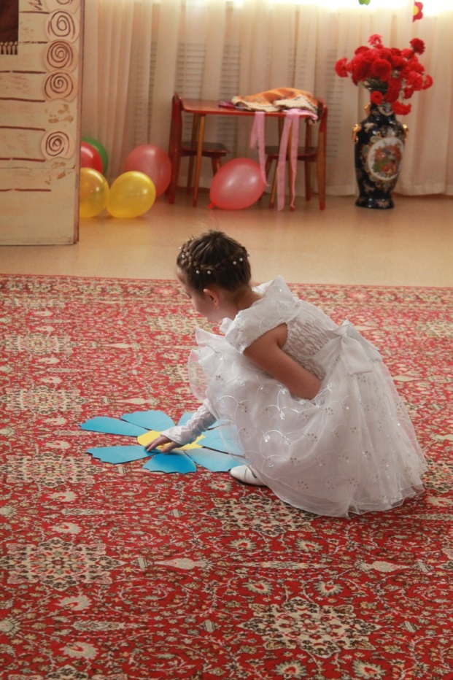

Но каким бы по виду занятие не являлось, я стремлюсь создать атмосферу праздника, торжества, что бы от каждого занятия дети ожидали чуда, волшебства и стараюсь, чтобы воспитанники росли чуткими, терпеливыми, доброжелательными, способными сопереживать. Подтверждение этому я нахожу в мудрых словах Сухомлинского: «Музыкальное воспитание – это не воспитание музыканта, а воспитание человека».
Таким образом: все виды музыкальной деятельности могут служить средствами духовно-нравственного развития, но основным видом является слушание музыки.
Чем раньше ребенок получит возможность познакомиться с классической и народной музыкой, тем более успешным станет его общее, духовно-нравственное развитие. Маленькие дети имеют ограниченные представления о чувствах и переживаниях человека, проявляющихся в реальной жизни. Я заметила, что дети дошкольного возраста отдают предпочтение жизнерадостным, маршевым произведениям и веселым песням. Далее идут патриотические песни, песни героического характера, и лишь на третьем месте – лирические, спокойные произведения и песни. Это означает, что у детей необходимо развивать способность к сопереживанию чужой радости, горести, любви к ближнему. Опираясь на программу О.П. Радыновой «Музыкальные шедевры», я стараюсь решить эту проблему. Тема «Настроения и чувства в музыке» является основной, на которую опираются все остальные темы. Она включает произведения, названия которых отражают настроения, переданные в музыке - «Весело - грустно», «Ласковая просьба», «Тревожная минута», «Порыв», «Слеза» и др.
По мере накопления музыкального опыта у детей развивается эмоциональный отклик на произведения. Эмоциональная отзывчивость на музыку помогает понять, постигнуть сердцем и умом художественное произведение. Этому способствуют такие виды художественной деятельности, как:
- художественное восприятие (сопереживание чувств, настроений автора, его идей и смыслов);
- художественный анализ (вербальное объяснение своих переживаний путем рассуждений);
- художественное исполнение (передача голосом, жестом, на инструментах художественного смысла);
- художественное творчество (выражение собственных чувств и мыслей в процессе интонирования и импровизации).
В России духовно-нравственное воспитание традиционно содействовало духовно – нравственному становлению человека на основе православной культуры, фольклора.
Слушая народную, духовную музыку и произведения великих русских композиторов, в основу которых легла народная песня, сказка, былина, ребята осваивают бесценный культурный опыт поколений, осознают и усваивают народную мелодию, переживания простого русского народа, воспевание красоты родной природы. Цель занятий с детьми народной музыкой не только познакомить с образцами фольклора, но и привить любовь к ближнему, умение выразить свои чувства при помощи голоса, жеста, движения, то есть воспитания музыкальных и творческих навыков.
С раннего возраста, начиная с ясельной группы (2-3года), на своих музыкальных занятиях я обращаюсь к «поэзии пестования», или «материнской поэзии»: колыбельным, пестушкам, потешкам и прибауткам. В это время оторванность от мамы и папы в связи с поступлением в детский сад становится для ребенка настоящим стрессом, поэтому эти маленькие песенки напоминают детям о теплоте маминых рук, о ее голосе:
Танечка, баю, бай, бай!
Не ложись на самый край-
Придет серенький волчок;
Схватит Таню за бочок.
А…. Баю-бай-бай!
Усни…
Малыши, напевая и качая в этот момент куклу, вспоминают и одновременно переживают состояние мамы в момент напевания колыбельной, ведь в ней самое главное – дитя (он сам). Колыбельная закладывает в малыше ощущение ценности собственной личности. Ребенка в этот момент окружает светлый, почти идеальный мир, в котором царят и побеждают любовь, добро, всеобщее согласие. И это добро он старается передать сначала кукле Кате, а затем - всем окружающим.
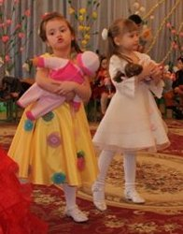
По мере взросления и накопления музыкальных представлений, дети с интересом слушают и воспринимают произведения русских композиторов- классиков, в основу которых легли народные мелодии, песни, воспевающие красоту родной природы и нелегкий труд простого народа, сказки, сказания и былины. Это произведения П. И. Чайковского «Баба Яга», обработки русских народных песен Римского-Корсакова, М. И. Глинки, А. Лядова: «Окликание дождя», «Во поле береза», «Во саду ли, в огороде», «Дубинушка» и др.; М.П. Мусоргского «Картинки с выставки», Н. А. Римского- Корсакова «Сказка о Царе Салтане».
Перед слушанием музыки я рассказываю о реальной действительности или фантастических картинах, которые отражены в музыкальных образах. Этим я настраиваю детей на восприятие произведения. Так перед слушанием «Танца Феи Драже» рассказываю сказку Э. Гофмана, которая легла в основу балета П.И. Чайковского «Щелкунчик». Ярким, выразительным словом я стремлюсь создать в представлении детей образ доброй феи - легкой, грациозной. Дети слушают музыку, потом рассказывают о том, как они представляют дворец феи, пруды, фонтаны, тенистые рощи. Сказочные образы пробуждают желание послушать музыку еще раз.
На моих музыкальных занятиях звучит музыка вокальная и инструментальная, связывая ее с выразительным, художественным словом, я помогаю детям осознать нравственную идею произведения. Благодаря этому перед ребятами возникают воплощенные в мелодии и непосредственно переживаемые чувства: ценность дружбы и товарищества, взаимопомощи, проявления чуткости по отношению к другому, осуждение зазнайства, одобрение скромности. В вокальном произведении воспитательный акцент делаю на раскрытие нравственного смысла текста, а в инструментальном - на проясняющем слове.
Развить чувство прекрасного можно и нужно не столько путем объяснения, сколько через процесс активного наблюдения – переживания окружающего мира в доступной детям форме (наблюдение за сменой времен года, поводками животных, сочувствие людям, пережившим наводнение и т.д.)
Ребенку легче ощутить доброе начало, если оно дается в противопоставлении злу, легче воспринять радость, если она оттенена грустью, почувствовать умиротворение после пережитого волнения и тревоги. Применяемый мной метод контрастного сопоставления облегчает восприятие произведений музыкального искусства. Внимание детей направлено на поиск идентичного или противоположного эмоционального состояния, помогает разобраться в положительных и отрицательных эмоциях, что формирует музыкальное и интеллектуальное мышление.
Беседуя о музыке, дети пополняют свой багаж новыми знаниями, интересными сведениями. Так они узнают, что композитор- это человек, который сочиняет музыку, вальс- это танец, наездник- человек, скачущий на лошади, шарманка- это старинный музыкальный инструмент, а полонез- старинный танец.
Детский словесный запас обогащается новыми словами и выражениями, характеризующими настроения, чувства, переданные в музыке. Играя в игру «Кто больше?», дети подбирают к веселой музыке слова: радостная , солнечная, задорная, смешная; к грустной - печальная , задумчивая, нежная, плавная. Пополняется словарь музыкальных терминов: «темп», «длительность», «вступление», «запев», « припев», «динамика», «пауза», и т.д.
Для наиболее успешного духовно-нравственного воспитания детей в процессе слушания музыки, я использую информационные компьютерные технологии, обеспечивая наглядность материала. Дети с большим интересом рассматривают произведения изобразительного искусства, соответствующего содержания, видео фрагменты балетов, опер, сказок.
Пение является одним из ведущих видов музыкальной деятельности.
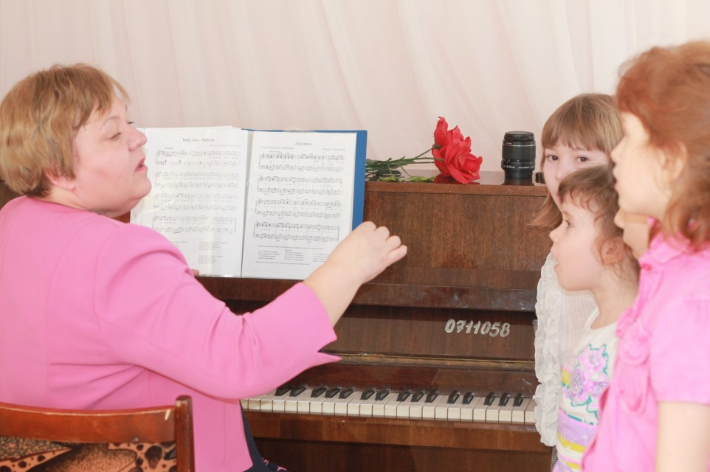
Уделяя внимание развитию певческих навыков и певческой установке, ставлю следующие задачи:
- воспитывать чуткость, восприимчивость к красоте, умение видеть прекрасное в окружающей жизни;
-эмоциональную отзывчивость на музыку разного характера;
- воспитание музыкального вкуса, обогащение музыкальных впечатлений детей;
- умение слышать себя и товарищей;
- умение петь выразительно, меняя интонацию в соответствии с характером песни (ласковая, светлая, задорная, игривая, бодрая, героическая и т.д.).
Правильно подобранный репертуар является одним из основных механизмов, влияющий на формирование общечеловеческих ценностей детей. Песенный жанр способствует эмоциональной отзывчивости ребенка, его творческому самовыражению в сольном, ансамблевом и хоровом исполнении народных, классических и современных песен с сопровождением и без сопровождения.
Я ответственно отношусь к выбору песенного репертуара. Изучая творчество В. Шаинского, Б. Савельева, Г. Гладкова, А. Филиппенко, Т. Попатенко, Г. Струве, я открыла для себя много интересного и поучительного. Популярные песни этих композиторов благодаря яркой образности стихотворных текстов и мелодической выразительности с задорным ритмом полюбила наша детвора и с удовольствием распевает не только на музыкальных занятиях, но и самостоятельно. У детей вырабатывается потребность собираться вместе, что бы попеть. Песня вводит их в духовную жизнь, придавая яркую, эмоциональную окраску их мыслям. Она учит доброте, дружбе, уважению старших, любви к природе, любви к Родине, своему городу, детскому саду. В таких песнях как: «Улыбка», муз. В. Шаинского, сл. М. Пляцковского; «Песенка про кузнечика», муз. В. Шаинского, сл. Н.Носова; «Если добрый ты», муз. Б. Савельева, сл. М. Пляцковского; «Листопад», муз. Т. Попатенко, сл. Е. Авдиенко; «Здравствуй, Родина моя!», муз. Ю. Чичкова, сл. К. Ибряева ; «До свидания, детский сад», муз. Ю. Слонова, сл. В. Малкова; «Мамин праздник», муз. Ю. Гурьева, сл. С. Вигдорова и др., несут большое воспитательное воздействие на душу ребенка. Есть такое человеческое качество- тонкость, эмоциональность натуры. Оно выражается в том, что окружающий мир обостряет способность к переживаниям. Человек с тонкой, эмоциональной натурой не может забыть горя, страдания, несчастья другого человека. Совесть заставляет его прийти на помощь. Это качество воспитывает музыка и песня. Мир поэтических образов, тексты
разучиваемых нами песен, учат жить, творить добро, воспитывают тонкость, эмоциональную чуткость юного сердца.
Музыкально- ритмические движения так же являются важной составляющей в духовно-нравственном развитии личности ребенка.
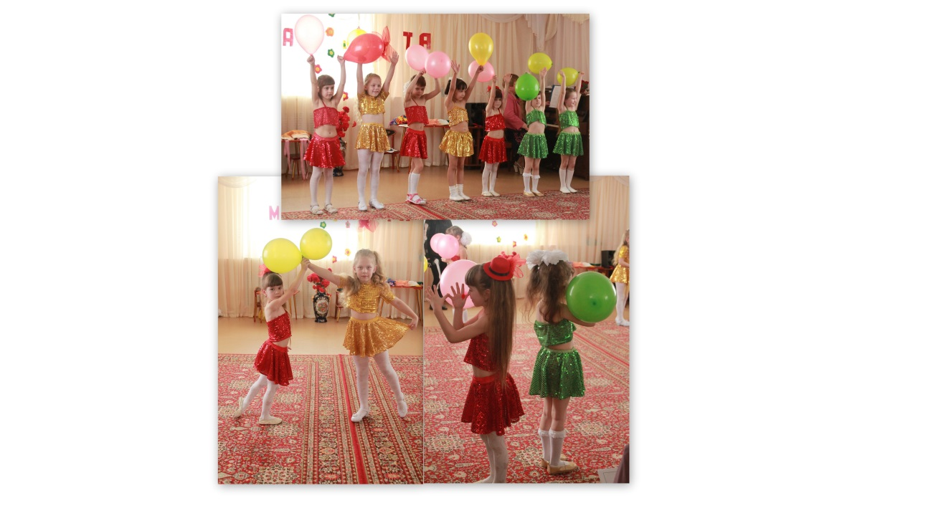
Возможность выразить свои чувства в движении, внимательно слушая музыку, в огромной степени влияет на способность ребенка контролировать свои движения и делать их более гармоничными.
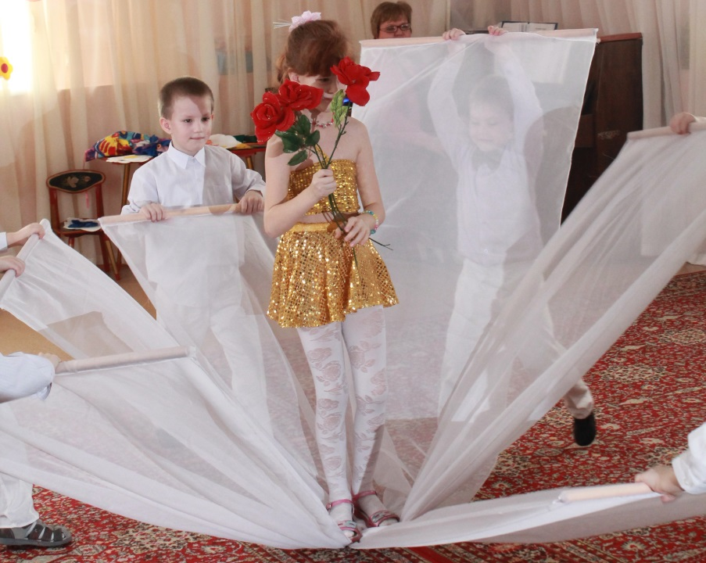
Взаимосвязь музыки и движения как бы перекидывает мост от эмоционально-духовного к конкретно-физическому. Это сочетание духовного и физического необходимо человеку. Помимо основных программных задач по музыкально-ритмической деятельности детей, я ставлю следующие задачи:
- воспитание нравственно-волевых качеств (настойчивости, выдержки, умения действовать в коллективе);
- воспитание дружеского взаимоотношения в играх, умения подчинять свои интересы интересам всего коллектива;
- воспитание любви и гордости за свою Родину и, столицу нашей Родины - город Москва, Армию, уважение к ее воинам; любви к матери, бабушке.
Тщательно отобранный репертуар способствует решению этих задач:
«Ходьба различного характера» муз. И. Дунаевского «Песня о Родине», «Упражнение на перестроение», муз. О. Газманова «Москва», «Идет солдат по городу», муз. В. Шаинского; игры: «Будь ловким!» муз. Н. Ладухина, «Наша Армия» муз. М. Красева, «Ловкие джигиты» муз. Р. Шумана, «Плетень», «Гори ясно» р.н.м., обр. С. Бодренкова, «Ищи!» муз. Т. Ломовой и др.; хороводы: «К нам гости пришли», муз. А. Александрова, сл. М. Ивенсен, «Новогодний хоровод», муз. Т. Попатенко, сл. Н. Найденовой, «Дружат дети всей земли», муз. Д. Львова –Компанейца, сл. В. Виктороваи др.; парные и народные пляски: «Детский краковяк» муз. Т. Ломовой, «Кадриль» р.н.м., обр.Е. Туманян, «Сударушка» р.н.м., обр. Ю. Слонова, \ и др.
Следуя основным педагогическим принципам: комплексному решению основных задач музыкального воспитания, систематичности, постепенности, последовательности, повторности, я использую следующие методы и приемы:
- выразительное исполнение музыки;
- художественное слово;
- показ движения;
- образное сравнение;
- игра, подговорки;
- творческое задание, импровизация.
Методы и приемы я варьирую в зависимости от используемого материала, его содержания, этапа разучивания материала и индивидуальных особенностей каждого ребенка. Важное место при разучивании музыкально-ритмических движений, я отвожу подговоркам.
Подговорка – это малый фольклорный жанр, в котором в стихотворной форме раскрывается техника исполнения танцевального движения, его название:
Носок-пятка, перетоп,
Носок-пятка, перетоп.
Вот такие молодцы-
Мы танцоры-удальцы!
Припадаем, припадаем,
Русский танец начинаем,
Как лебедушки плывем,
Хоровод мы наш ведем!
Учитывая индивидуальные особенности детей, текст подговорки мы произносим в разных темпах. С одними – более сдержанно, с другими- более подвижно. Но в конечном итоге я стремлюсь к тому, чтобы все дети выполняли танцевальные движения в одном темпе.
Из всех образовательных областей единственно по-настоящему воспитывающей духовно-нравственное начало является музыка, так как она развивает не только разум, но и развивает и облагораживает чувства. Если в процессе обучения мы не будем воспитывать человека в целом, то есть его тело, мозг и душу, мы не выполним своего долга по отношению к тем, кого мы развиваем и учим.
Для реализации задач по духовно- нравственному воспитанию дошкольников необходим комплексный подход, который осуществляется в нашем детском саду на занятиях, в игре, на прогулке, на праздниках и развлечениях.
На праздниках затрагивается несколько тем: «Прощание с детским садом», «Добро и зло», «Любовь к Родине».
В последнее время тема патриотического воспитания становится актуальной. Нам хочется, чтобы малыши знали: Родина – это все, что их окружает, родные и близкие люди, которые заботятся о них, родная природа, родная речь, песни и стихи обо всем этом.
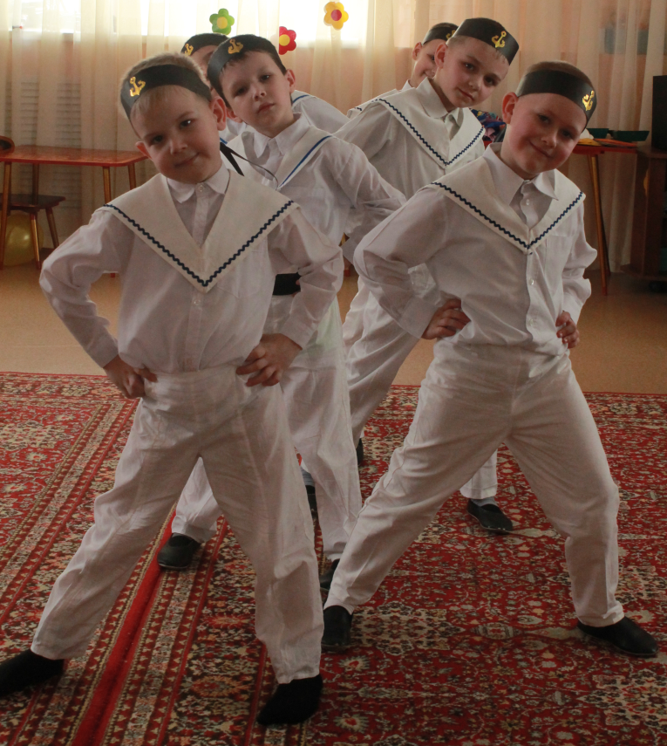

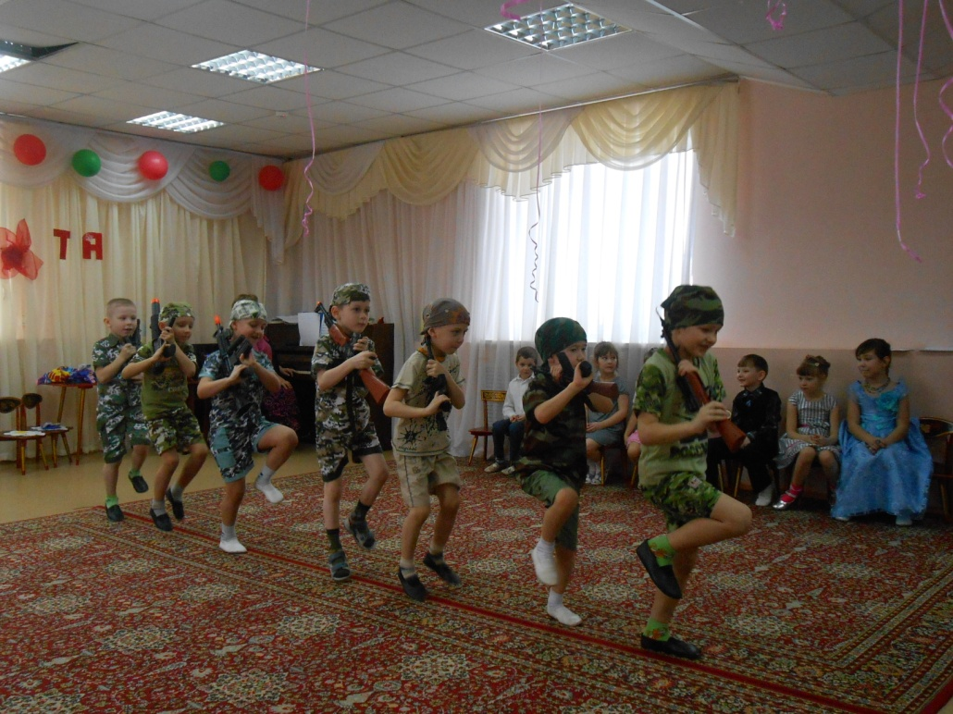
В нашем детском саду есть традиция-приглашать пап и дедушек воспитанников на мероприятия посвященных Дню защитника Отечества и Дню Победы. На эти мероприятия мы приглашаем наших доблестных воинов запаса также ветеранов Великой Отечественной войны.
В праздничных литературно-музыкальных композициях принимают участие и родители и дети.
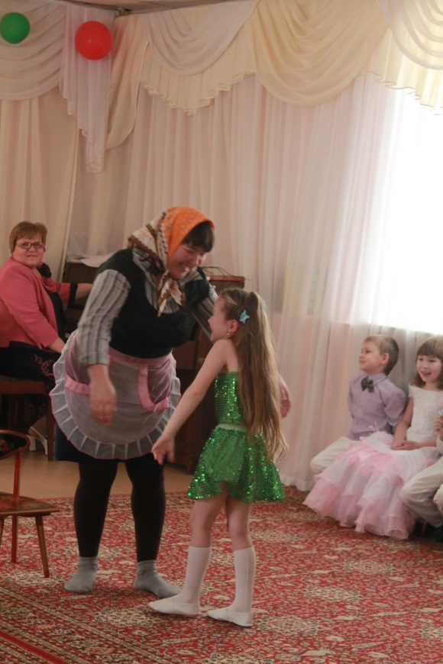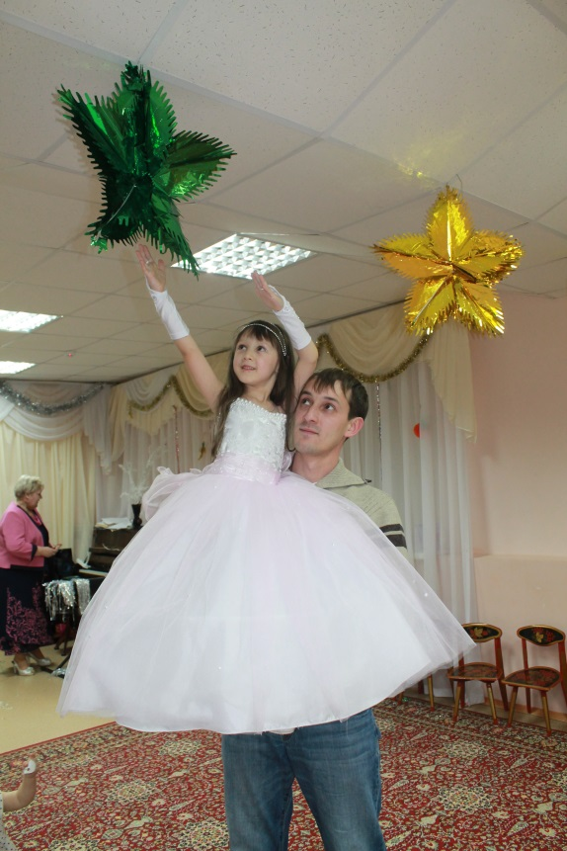
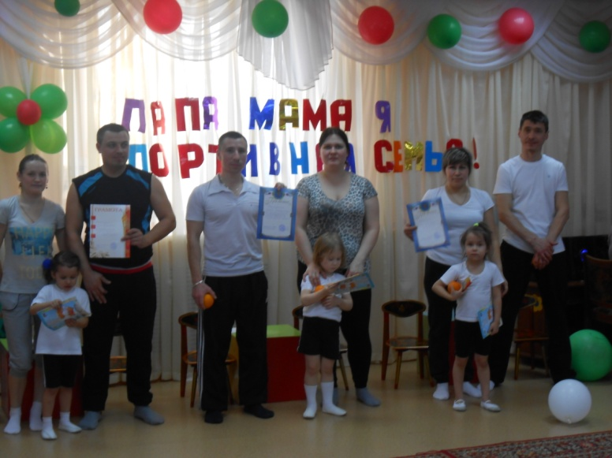
Приобщение наших детей к истокам народной и православной культуре происходит в течение всего года. Этому способствует разработанный мной план вечеров-развлечений, составленный с учетом календарных народных и православных праздников. Стало доброй традицией отмечать в нашем детском саду праздники: «Рождество», «Масленица», с участием родителей и сотрудников детского сада.
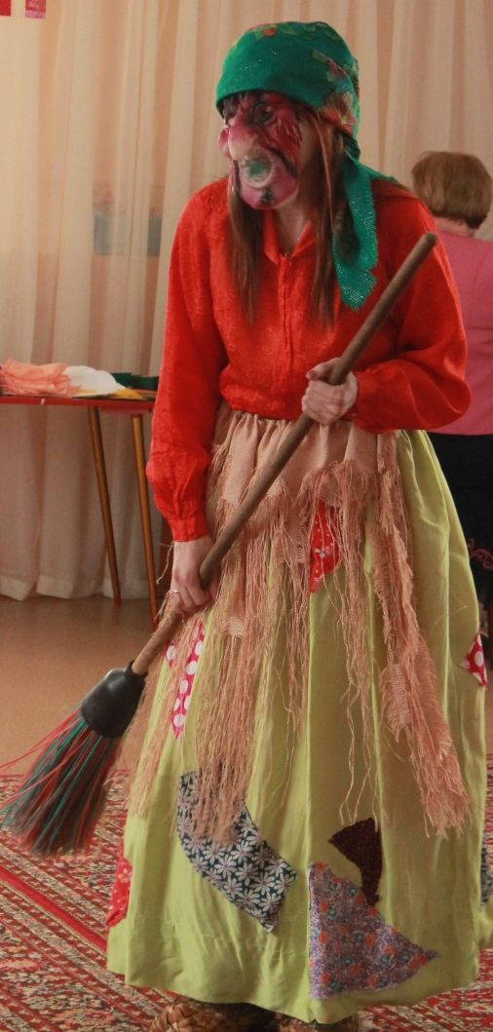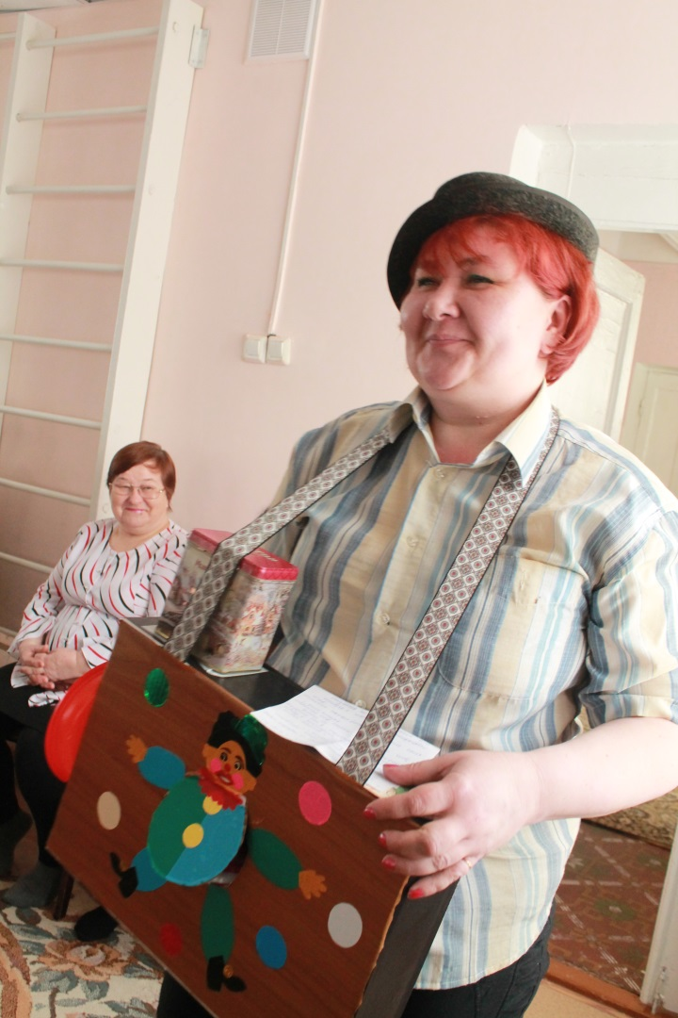

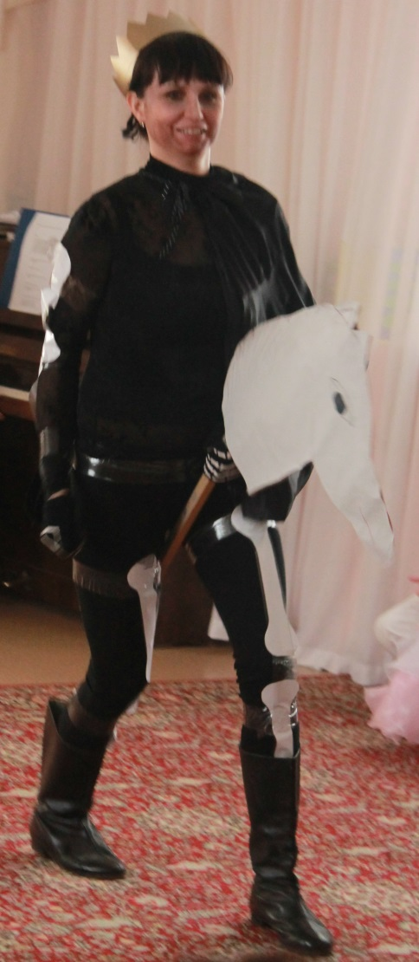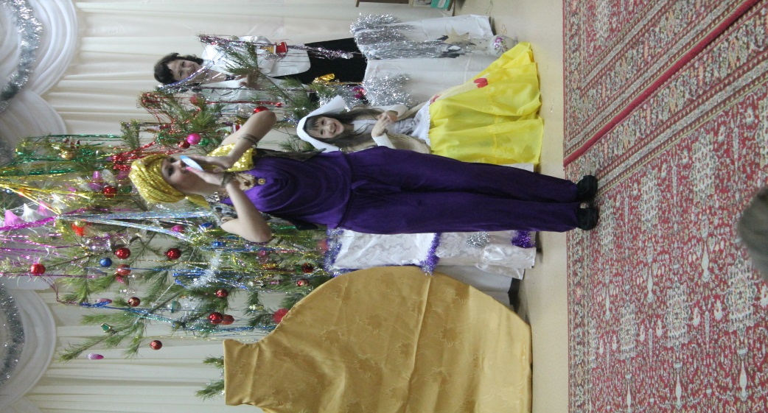
Дети и взрослые водят хороводы, поют песни, загадывают загадки, рассказываю пословицы и поговорки, играют в игры. Тема прославления нашего русского народа стала приоритетной в нравственно-патриотическом, духовном и эстетическом воспитании наших воспитанников. Для каждой возрастной группы я подобрала интересный и доступный фольклорный материал. Игры «Зайчик», «Золотые ворота», «Вышел Ваня погулять», «Гори ясно» дети с удовольствием используют в самостоятельной игровой деятельности, на прогулках и дома.
Последовательная, систематическая, хорошо организованная работа духовно-нравственного воспитания в нашем детском саду способствует эстетическому и интеллектуальному развитию детей, развивает творческую и познавательную активность, учит осознанному отношению к восприятию музыки, другим видам искусства. Это наполняет детей радостью, открывает огромный мир добра, света, красоты и научит их творчески преобразовывать окружающий мир.

Список используемой литературы:
Асафьев Б.В. Избранные статьи о музыкальном просвещении и образовании .-М. 1956.
Алиев Ю. Б. Методика музыкального воспитания детей (от детского сада - к начальной школе).-Воронеж,1998.
Зацепина М.Б.Музыкальное воспитание в детском саду.М,2008.
Радынова О.П. Программа «Музыкальные шедевры».М,2000.
Бекина С.И., Ломова Т.П., Соковнина Е.Н. Музыка и движение.М, 1984.
Орлова Т.М., Бекина С.И. Учите детей петь.М.1988.
Журнал «Музыкальный руководитель»№2,2004.

ОБОБЩЕНИЕ ОПЫТА:
ДУХОВНО-НРАВСТВЕННОЕ ВОСПИТАНИЕ ПОСРЕДСТВОМ НАРОДНОГО ФОЛЬКЛОРА

Муз.рук: ДОУ №5 «Колокольчик»
Бурыкин Н.И.

